今日动态
2024.11.15
一、早晨入园
今天应到29人，实到29人，孩子们都很有礼貌的和我们打了招呼，大部分也带了下周需要用到的材料，没有带的下周一再带！
 |  | 
 | 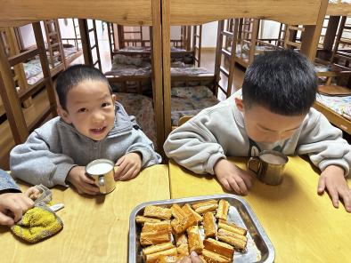 | 
- 户外活动
今天的户外活动是跳绳。一分钟内跳的最多的是小智118个，进步比较大的是瞳瞳、恩恩、桐桐、66、61、双双、墨墨、沐锦、暖暖、佑佑、洛洛、张子俊、然然等，大家也可以利用周末的时间继续练习哦！
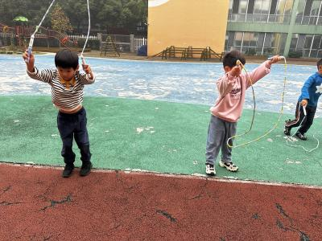 | 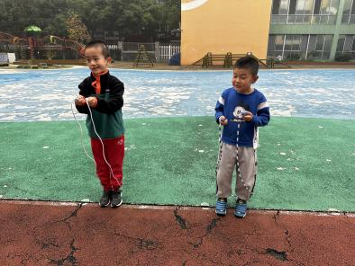 | 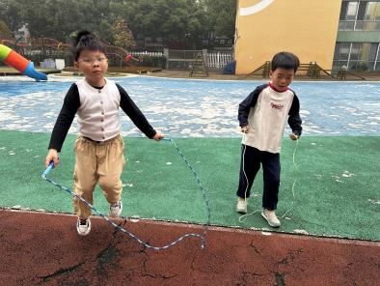
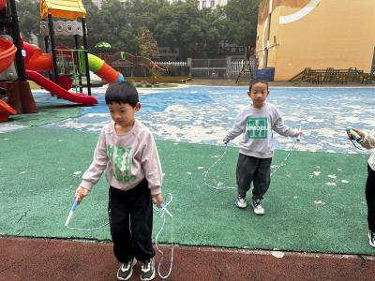 | 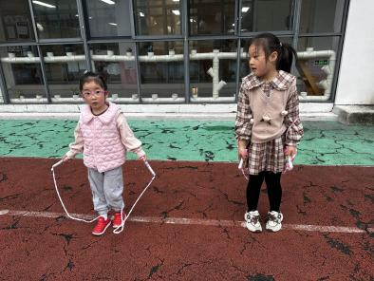 | 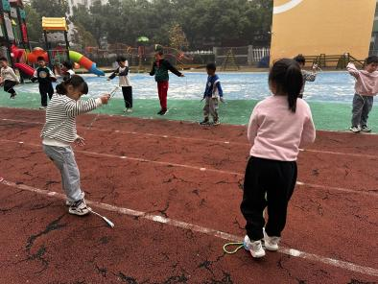
三、集体活动
今天的集体活动是健康《运动中的自我保护》。这是一节关于运动中怎样保护自己身体的健康活动。要使运动中的自我保护落实到位，首先要做好运动前的准备：如穿合适的服装、鞋子等，选择安全的运动场地等，然后在运动前进行热身运动，最后记住运动中需要注意什么，运动后可以做什么。本次活动主要是让幼儿根据自己的已有经验与同伴进行交流、讨论，从而明白在运动中如何保护自己，提高自我保护意识。
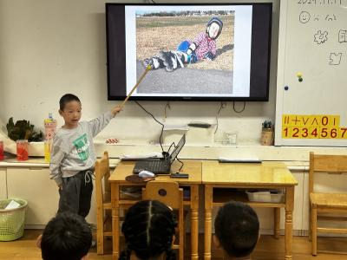 | 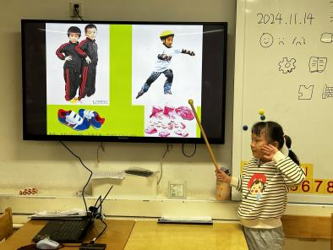 | 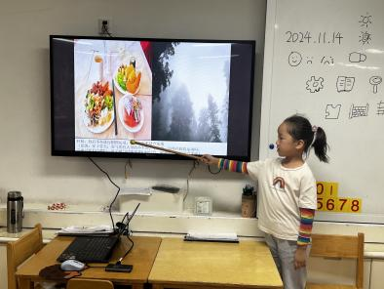
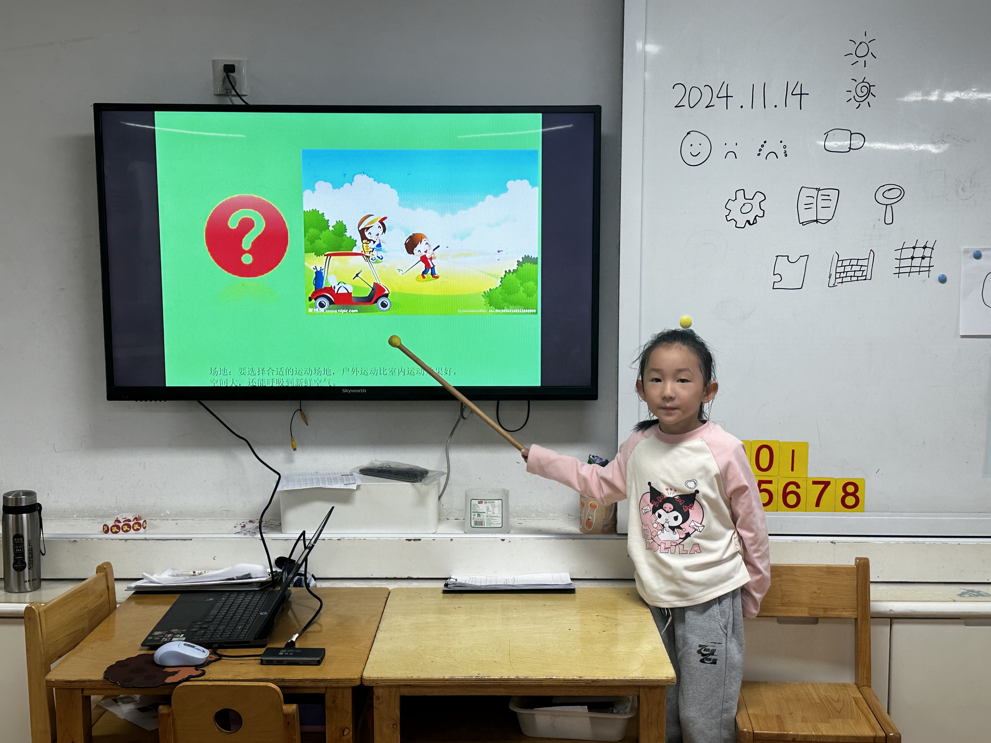 | 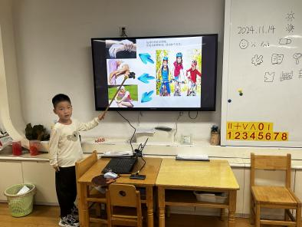 | 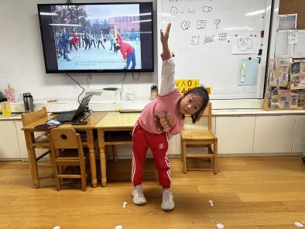
四、区域游戏
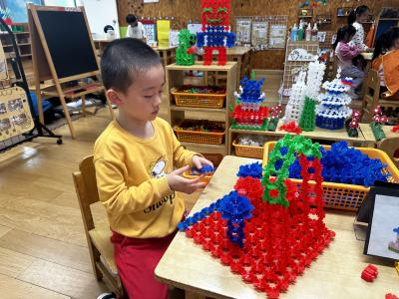  万弈在桌面建构搭建花园。 | 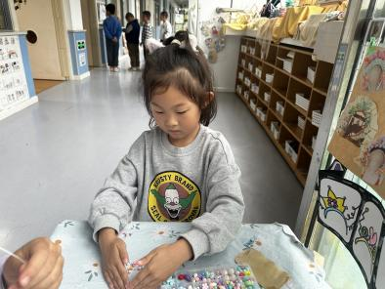  瞳瞳在继续串手串儿。 | 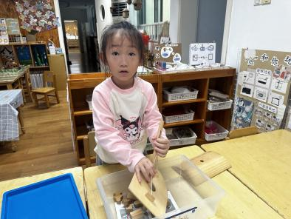  安安在科探区玩平衡小船。
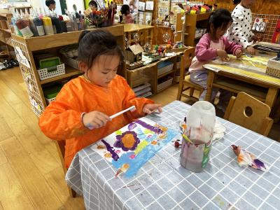  墨墨在美工区玩颜料画。 |   佳佳在图书区专注地看书。 | 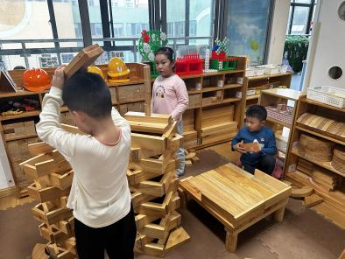  金子皓和小伙伴在搭建餐厅
五、温馨提示
1.今天没有延时班，放学时间是3:40，大家及时传达给负责接送的家长哦！
2.跳绳在家里也可以多多练习哦！

